Koolrabi met pittige sandwich

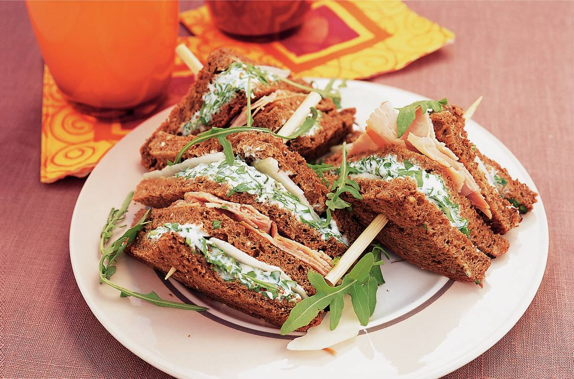

Ingrediënten :4 personen
1 koolrabi
100 g crème fraiche
30 g rucolasla
8 sneetjes volkoren meergranenbrood
1 eetlepel Dijonmosterd
4 plakjes gegrilde achterham

Aan de slag:
Koolrabi (met kaasschaaf) in dunne plakken snijden. Crème fraiche losroeren met rucola en pittig op smaak brengen met zout en peper. 1 sneetje brood besmeren met mengsel en met koolrabi beleggen, 1sneetje1 dun besmeren met mosterd en met ham beleggen. Stapels maken van de 2 sneetjes en diagonaal doorsnijden.

